广东培正学院
询价文件

项目名称：教师宿舍家具采购项目
项目编号：PZCG-2023-66

采购人：广东培正学院
发布日期：2023年11月17日

目录

第一部分 询价邀请函 - 3 -
一、项目简介 - 3 -
二、供应商资格要求 - 3 -
三、保证金 - 3 -
五、响应文件与样品递交截止时间 - 4 -
六、响应文件递交地点 - 4 -
七、采购人联系方式 - 4 -
八、监督投诉 - 4 -
第二部分 响应人须知 - 5 -
一、说明 - 5 -
二、响应文件 - 5 -
三、评审与成交 - 6 -
四、授予合同 - 6 -
第三部分 采购需求 - 7 -
一、项目概述 - 7 -
二、采购清单 - 7 -
第四部分 商务要求 - 8 -
一、样品要求 - 8 -
二、交货时间与地点 - 9 -
三、实施要求 - 9 -
四、付款方式 - 10 -
五、质量保证 - 10 -
六、售后服务要求 - 10 -
第五部分 响应文件格式 - 11 -
格式一 响应文件封面 - 12 -
格式二 响应文件目录 - 13 -
格式三 报价表 - 14 -
格式四 响应函 - 15 -
格式五 营业执照复印件 - 16 -

第一部分 询价邀请函
广东培正学院（以下简称采购人）就以下自主采购项目进行询价采购，欢迎符合资格要求的供应商参与报价。

一、项目简介
1.项目名称：教师宿舍家具采购项目
2.项目编号：PZCG-2023-66
3.项目需求：
序号 | 物品名称 | 数量
1 | 书桌 | 122张
2 | 宽1.2米床 | 112张
3 | 宽1.5米床 | 10张
4 | 衣柜 | 122个
5 | 书柜 | 122个

二、供应商资格要求
1.具有独立承担民事责任的能力：在中华人民共和国境内注册的法人或其他组织或自然人， 投标（响应）时提交有效的营业执照（或事业法人登记证或身份证等相关证明）副本复印件。分支机构投标的，须提供总公司和分公司营业执照副本复印件，总公司出具给分支机构的授权书。
2.供应商未被列入“信用中国”网站(www.creditchina.gov.cn)“记录失信被执行人或重大税收违法案件当事人名单或政府采购严重违法失信行为”记录名单；不处于中国政府采购网(www.ccgp.gov.cn)“政府采购严重违法失信行为信息记录”中的禁止参加政府采购活动期间。

三、保证金
1.保证金金额：人民币伍仟元整（￥5,000.00）
2.响应人在响应文件递交截止时间前将保证金从响应人公司账户转账到达采购人以下银行账户，否则视为无效响应。
开户人名称：广东培正学院
账号：4400 1551 5070 5940 6409
开户行：中国建设银行广州花都风神大道支行
3.若有下列情况之一，响应人的保证金不予退还：
1）响应人在提交响应文件截止时间后撤回响应文件的；
2）响应人在响应文件中提供虚假材料的；
3）除因不可抗力或比价文件认可的情形以外，成交响应人不与采购人签订合同的；
4）响应人之间恶意串通的；
5）询价文件规定的其他情形。
4.未成交供应商的保证金，在采购人发出成交结果后10个工作日内无息原额退还，成交响应人的保证金则在交纳安全文明施工保证金后10个工作日内无息原额退还。

五、响应文件与样品递交截止时间
1.递交方式：响应文件需密封，按规定时间送达。
2.截止时间：2023年11月29日12:00。

六、响应文件递交地点
广州市花都区赤坭镇培正路53号广东培正学院行政楼一楼采购中心

七、采购人联系方式
1.联系人：马新流老师。
2.电话：020-86842284、15920174711。
3.邮件请同时发送至：E-mail:pzcgzx@126.com与pzdshsj@163.com

八、监督投诉
电话：020-86710003；监督投诉邮箱：pzdyjc@sina.com

广东培正学院采购中心
2023年11月17日

第二部分 响应人须知

一、说明
1.适用范围
本采购需求文件仅适用于本采购需求文件邀请函中所叙述的项目。
2.定义及约定
“采购人”：指发布采购需求文件并组织执行本项目采购的广东培正学院。
“响应人”：指向采购人提交响应文件并参与报价的供应商。
“成交供应商”：指经采购人评定确认成交的响应人，合同的一方当事人。
“货物”：指响应人为满足需求文件要求而提供的所有产品、保险、税金、备品备件、工具、手册、图纸、软件及其它有关技术资料和材料。

二、响应文件
1.响应文件的构成和份数
1）响应文件应按第五部分的要求进行编制。
2）响应文件数量：正本1份，副本1份。
2.报价的要求
① 响应人应按询价文件的要求以人民币报价，报价应包括：货物及零配件的购置、设计、生产、安装、运输保险、装卸、验收、质保期售后服务、普通发票税费、雇员费用、合同实施与验收过程中应预见和不可预见费用。
② 响应人漏报的单价或每单价报价中漏报、少报的费用，视为此项费用已隐含在响应报价中，成交后不得再向采购人收取任何费用；
③ 本次采购不再设最终报价环节，所投报价即为最终报价。
3.响应文件的内容
1）报价表。
2）响应函。
3）营业执照复印件。
4）响应人认为需提供的其他材料（如有）。
4.响应文件的递交
1）所有响应文件应在截止时间前按要求递交至采购人指定地点。
2）采购人将拒绝以下情况的响应文件：
① 响应文件截止时间以后送达的；
② 未要求加盖公章的响应文件；
③ 没有密封的响应文件。
5.响应文件的修改和撤回
1）响应人在询价文件要求提交响应文件的截止时间前，可以补充、修改或者撤回已提交的响应文件，并书面通知采购人。补充、修改的内容为响应文件的一部分，与原响应文件不一致的，以补充、修改的内容为准。
2）在响应文件递交截止时间之后，采购人不接受响应人对响应人文件做任何修改及撤回。
6.响应有效期
本项目的响应有效期为响应文件递交截止日起共90日历天。如成交，有效期将延至合同终止日为止。响应文件不满足规定期限的，将导致响应无效。

三、评审与成交
1.采用“综合评分法”对响应文件进行评定，根据综合得分高低确定成交候选顺序。其中样品分占55分，根据样品质量评定；价格分占45分，采用低价优先法计算确定【价格分＝评分基准价（最低报价）／响应人报价×45】。
2.在发出《成交通知书》之前，采购人因超出项目资金预算或出现政策、规划变更等不可控因素，有权拒绝所有响应人，终止或部分终止本次采购项目。
3.确定成交供应商后，由采购人发出《成交通知书》，《成交通知书》是合同的组成部分。
4.采购人没有义务向未成交的响应人解释不成交的理由。

四、授予合同
1.成交供应商应按成交通知书规定的时间、地点与采购人签订合同。
2.采购人的询价文件、成交供应商的响应文件、修改文件、过程中有关澄清文件及经双方签字的纪要和成交通知书均为合同有效组成部分。

第三部分 采购需求

一、项目概述
因学校依水园A1、A2、A3、A4栋、综合楼、红蓝公寓C栋的教师宿舍家具已使用多年，现对教师宿舍内的家具进行更换，重新采购新家具，每个房间配备1张床、1个衣柜、1个书柜、1张书桌。

二、采购清单

序号 | 物品名称 | 规格及要求 | 单位 | 数量 | 款式图
1 | 木床（不含床垫） | 1、规格：长2000*宽1200mm；  2、基材：采用实木框架  3、配厚度≥15mm杉木床板 | 张 | 112 | 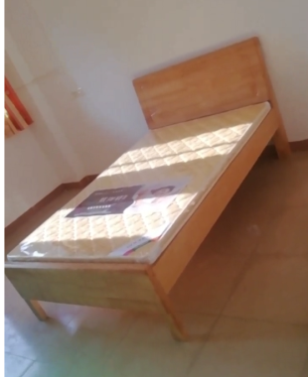
2 | 木床（不含床垫） | 1、规格：长2000*宽1500mm；  2、基材：采用实木框架  3、配厚度≥15mm杉木床板 | 张 | 10 | 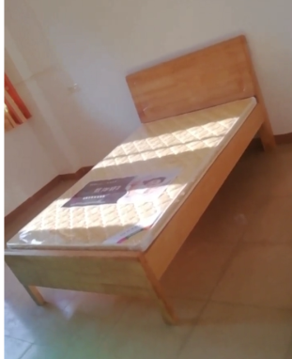
3 | 衣柜 | 1、规格：长800*宽550*高1900mm；  2、基材：选用E1级环保型实木多层板，厚度18mm，双面贴优质三聚氰胺饰面纸；  3、封边：所有板材均四周封边，封边厚度为2mm，PVC封边条；  4、配东泰品牌门铰、导轨 | 个 | 122 | 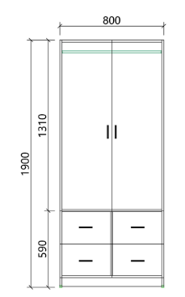
4 | 书柜 | 1、规格：长800*宽400*高1800mm；  2、基材：选用E1级环保型实木多层板，厚度18mm，双面贴优质三聚氰胺饰面纸；  3、封边：所有板材均四周封边，封边厚度为2mm，PVC封边条；  4、配东泰品牌门铰 | 个 | 122 | 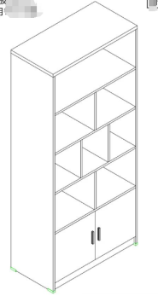
5 | 书桌 | 1、规格：长1200*宽550*高750mm；  2、基材：选用E1级环保型实木多层板，台面厚度25mm，其余厚度18mm，双面贴优质三聚氰胺饰面纸；  3、封边：所有板材均四周封边，封边厚度为2mm，PVC封边条；  4、配东泰品牌导轨 | 个 | 122 | 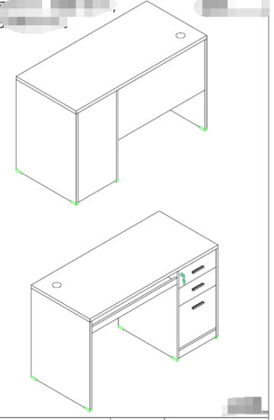

第四部分 商务要求

一、样品要求
1.响应人需询价文件要求的规格型号与以下要求提供样品，未按要求提供的样品视为无效响应。
序号 | 样品成品名称 | 数量 | 颜色
1 | 宽1.2木床 | 1张 | 与其它家具颜色协调
2 | 衣柜 | 1个 | 黄枫木色
3 | 书柜 | 1个 | 黄枫木色
4 | 书桌 | 1张 | 黄枫木色
2.样品应与响应文件所响应的一致，如出现响应文件书面响应与响应实物样品不一致的情况，则视为无效响应。
3.样品递交地点
广州市花都区赤坭镇培正路53号广东培正学院保卫楼3楼（无电梯）
3.样品处理方式
① 成交供应商的样品作为本项目采购货物的其中部分，按合同予以结算；
② 未成交供应商的合格样品由采购人以合同成交单价与响应人自身报价的孰低价7折向响应人支付改造费用，同时调减向成交供应商的采购数量；响应人应在《未成交通知书》发出后5个工作日内作凭相应的增值税普通发票向采购人办理请款。
③ 对不合格样品采购人不支付任何费用，不合格的响应人应在《未成交通知书》发出后5日内取回样品，否则视同放弃由采购人自行处置。

二、交货时间与地点
1.采购人发出成交通知书20个日历天内完成所有货物的生产并交付采购人使用。
2.交货地点：采购人指定地点。
序号 | 送货地点 | 房间数量（个） | 送货楼层
1 | 依水园A1栋 | 24 | 1-6楼（无电梯）
2 | 依水园A2栋 | 24 | 1-6楼（无电梯）
3 | 依水园A3栋 | 24 | 1-6楼（无电梯）
4 | 依水园A4栋 | 24 | 1-6楼（无电梯）
5 | 综合楼 | 14 | 3-4（无电梯）
6 | 红蓝C栋 | 8 | 3楼（无电梯）
7 | 保卫楼 | 4 | 3楼（无电梯）

三、实施要求
1．进场实施前，成交供应商应按采购人的规定派员参加实施工作对接会议并交纳安全文明施工保证金1万元。
2.由于宿舍内已入住教职工，需分批安装，由学校负责拆除旧家具后家具公司方可安装。
3．遵守标准与规定
货物若有国家标准按照国家标准验收，若无国家标准按行业标准或询价文件要求进行验收，如发现货物性能指标或功能不符合标书和合同要求时，将被看作性能不合格，采购人有权拒收并要求赔偿。 验收标准包括但不限于： 1) 所供产品的规格、数量、材质、颜色符合询价文件要求及响应人响应文件的承诺。 2) 所供产品的外观完好 ，无严重碰撞、表皮、五金件生锈等明显瑕疵。 3) 所供产品结构牢固，无安全隐患。 4) 所有产品均已运输至指定地点，并安装调试完毕。 5) 询价文件要求、响应文件承诺及成交供应商应负责在项目验收时将全部有关说明书、技术文件成品、资料成品等文档汇集成册交付用户。5）遵守学校的各项规定、规范。

四、付款方式
1.签订合同后，采购人在十个工作日内支付合同总金额30%合同款。
2.验收合格后，采购人在十个工作日内支付合同总金额65%合同款。
3.验收合格满3个月后，采购人在十个工作日内支付合同总金额5%合同款。

五、质量保证
1.响应人应保证所供货物是全新的、未使用过的，是目前的型号。并且全部货物没有设计、材料或工艺上的缺陷，需采用符合要求的无毒环保材料。
2.响应人保证提供的货物不侵犯任何第三方的专利、商标或版权。否则，响应人须承担对第三方的专利或版权的侵权责任并承担因此而发生的所有费用。

六、售后服务要求
提供10年免费质保期，质保期从双方签订验收合格报告之日开始计算，免费质保期内供货方负责所有因货物质量问题而产生的费用，所有服务包含在报价中。

第五部分 响应文件格式

响应人应按以下规定的格式与内容及要求编制响应文件。

格式一 响应文件封面

广东培正学院采购
响应文件

项目名称：教师宿舍家具采购项目
项目编号：PZCG-2023-66

响应人名称（盖公章）：
日 期： 年 月 日

格式二 响应文件目录

目 录
一、报价表…………………………………………………………………………………………页码
二、响应函…………………………………………………………………………………………页码
三、营业执照复印件………………………………………………………………………………页码
四、响应人认为需提供的其他材料（如有）……………………………………………………页码
（请按内容、层次编写完整、详细的响应文件目录）

格式三 报价表

报价表
项目名称：教师宿舍家具采购项目
项目编号：PZCG-2023-66
序号 | 物品名称 | 响应参数 | 数量 | 单价（元） | 总价（元） | 货期 | 质保期
1
…

注：
- 报价总价是所有需采购人支付的本次采购项目的金额总数，报价取小数点后二位。
- 报价包含完成本项目服务所须的一切费用。响应人漏报或不报，采购人将视为该漏报或不报部分的费用已包括在已报的分项报价中。
- 填写此表时不得改变表格的形式；如有其他特殊说明事项，可在“备注”栏内明确表述。

响应人名称（盖公章）：
日 期： 年 月 日

格式四 响应函
响应函
致：广东培正学院
我方审阅了贵方的教师宿舍家具采购项目，编号：PZCG-2023-66的询价文件的全部内容，现提交我方的响应文件正本1份，副本1份。
我方在此声明并同意：
1.我方愿意遵守采购人询价文件中的各项规定，完全响应采购人需求所要求的全部内容。
2.我方同意本响应文件自响应递交截止日起90天内有效。如果我方的响应被接受，则直至合同终止时止，本响应始终有效。
3.我方在参与响应前已仔细研究了询价文件和所有相关资料，我方完全明白并认为此询价文件没有倾向性，也没有存在排斥潜在响应人的内容，我方同意询价文件的相关条款，放弃对询价文件提出误解和质疑的一切权利。
4.我方声明响应文件及所提供的一切资料均真实无误及有效。由于我方提供资料不实而造成的责任和后果由我方承担。
5.我方完全服从和尊重采购人所作的评定结果，同时清楚理解到报价最低并非意味着必定获得成交资格。
6.我方如果成交，保证履行响应文件中承诺的全部责任和义务，切实履行《合同》中的全部条款。
7.我方保证，采购人在中华人民共和国境内使用我方响应货物、资料、技术、服务或其任何一部分时，享有不受限制的无偿使用权，如有第三方向采购人提出侵犯其专利权、商标权或其它知识产权的主张，该责任由我方承担。我方的响应报价已包含所有应向所有权人支付的专利权、商标权或其它知识产权的一切相关费用。
8. 所有与本项目有关的函件请发往下列地址：
地 址： |  |  | 邮政编码：
电 话： |  | 电 邮：
联 系 人： |  | 职 务：

响应人（盖公章）：
日期： 年 月 日

格式五 营业执照复印件

